Содержание

1 Бизнес-анализ 2
1.1 Интервьюирование заказчика и пользователей 2
1.2 Описание текущей ситуации (как было) 2
1.3 Описание будущей ситуации (как будет) 2
1.4 Описание заинтересованных лиц и конечных пользователей 3
1.5 Бизнес-требования 4
2 Анализ существующих решений 4
2.1 Обзор существующих решений 4
2.1.1 Решение 1. «Название решения» 4
2.1.2 Решение 2. «Название решения» 4
2.2 Сравнительный анализ решений 4
2.3 Выводы по анализу 4
3 Концепция решения 4
3.1 Техническое задание 4
3.1.1 Общие сведения 4
3.1.2 Назначение и цели создания системы 5
3.1.3 Требования к системе 5
3.1.4 Состав и содержание работ по созданию системы 6
3.1.5 Порядок контроля и приемки системы 7
3.2 Модель прецедентов 7
3.2.1 Акторы 7
3.2.2 Диаграмма прецедентов 7
3.2.3 Сценарии использования 8
3.3 Customer Journey Mapping 8
3.4 Пользовательские истории – User Story Mapping 9
3.5 Анализ факторов риска проекта 10
4 Проектирование решения 11
4.1 Описание архитектуры/структуры системы 11
4.2 Описание возможных технических решений 11
4.3 Проектирование интерфейса пользователя 11
4.4 Проектирование базы данных 12
5 Программная реализация системы 12
6 Функциональное тестирование решения 13
Тест «ИМЯ ТЕСТА 1» 13
Тест «ИМЯ ТЕСТА 2» 13
Список литературы 14

Бизнес-анализ

На данный момент у заказчика нет приложения для ведения учета судебных дел. Цели бизнес проекта эффективно вести учет судебных дел в архиве. Требования к приложению: приятный, понятный интерфейс, возможность вносить, изменять, выдавать дела, учет запросов в архиве. На данный момент окружение заказчика это простой бумажный документооборот актов на судебные дела.

Интервьюирование заказчика и пользователей

Приложение должно вести учет судебных дел в архиве, актов на эти дела, делать автоматическую компоновку отчетной документации. Интерфейс должен выглядеть удобным и понятным. Приложение должно запускаться на семействе ОС Windows старше 10 версии.

Описание текущей ситуации (как было)

Проблема | Нет автоматизированного приложения для учета судебных дел в архиве
Воздействует на | Секретари архива
Результатом чего является | Отсутствие настольного приложения для учета судебных дел
Сейчас решается | Письменная документация
Имеющиеся решения не | Много времени уходит на оформление актов на сдачу и принятие дел из архива  Сложность ведения учета актов и судебных дел вручную

На данный момент заказчик испытывает трудности в учете дел и актов, так как у него нет приложения для учета этих данных. Решение данной проблемы в том, что нужно создать это настольное приложение для него.

Описание будущей ситуации (как будет)
Приложение будет вести учет дел в архиве, автоматически вести документацию на судебные дела.
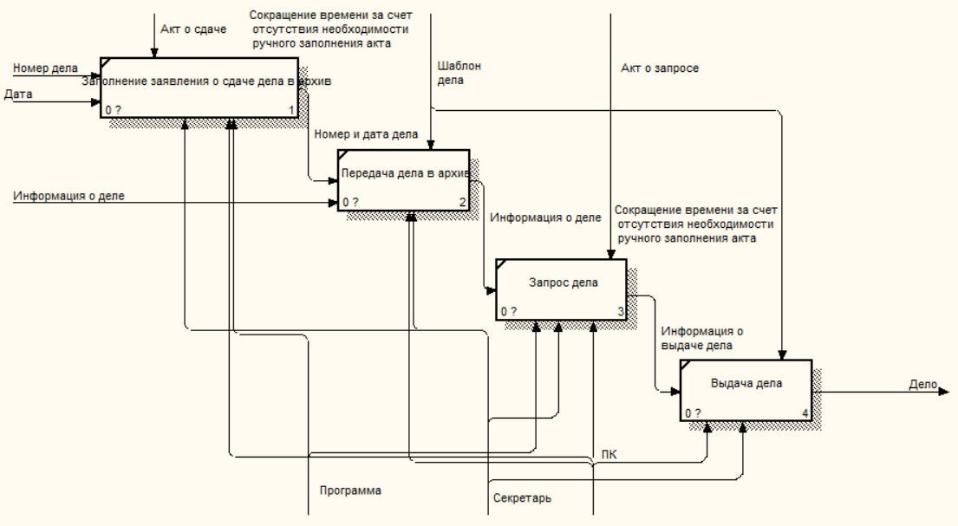
Рис. 1.1 – TOBE-диаграмма

Описание заинтересованных лиц и конечных пользователей

Представитель | Иванов Иван Иванович
Описание | Юридическое лицо
Тип | Профессионал
Ответственность | Демонстрирование актуальных данных о судебных делах в архиве  Демонстрирование актуальных данных о актах на судебных делах
Критерий успеха | Получение работающей программы выполняющая свои функции
Вовлеченность | Тестирование программного продукта
Поставляемые артефакты | -
Комментарии / Проблемы | -

Бизнес-требования
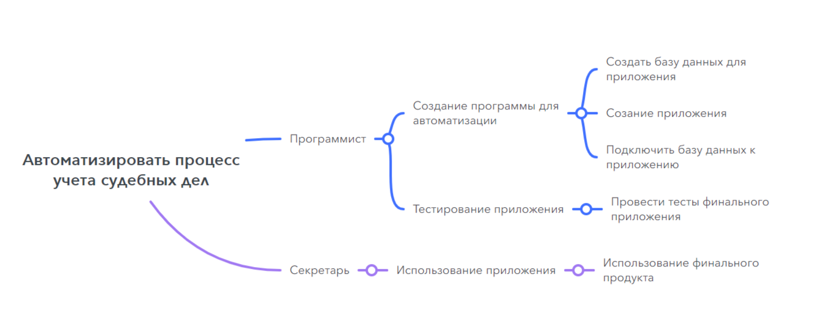
Рис. 1.2 – интеллектуальная карта

Анализ существующих решений

Обзор существующих решений

Решение 1. «Учет вручную»
Обычный учет документов вручную

Решение 2. «1С»
Программный продукт компании «1с», предназначенный для автоматизации деятельности на предприятии
Ссылка на решение: «https://1c.ru/»

Сравнительный анализ решений

Критерии сравнения | Учет вручную | 1С
Удобство | Не удобно | Удобно
Затрата времени на сортировку дел | Много | Мало
Поиск | Не быстрый | Быстрый
Добавление, изменение, вдача дел | Не удобно | Удобно

Выводы по анализу

1С предоставляет множество возможностей для решения текущих проблем, однако все-же имеет уклон в бизнес логику, что не подходит заказчику. Исходя из этого возникает потребность в создании собственной системы.

Концепция решения

Техническое задание

Общие сведения

- Наименование работы: Автоматизированное рабочее место «Архивариус»
- «Пятый регион» и Суд
- 02.10.2023 - 31.11.2023
- Финансирование работы производится из средств на построение информационной системы предприятия.

Назначение и цели создания системы
Автоматизированное рабочее место «Архивариус» (далее АРМ) предназначено для добавления, обработки и получения информации о судебных делах.

Требования к системе
• Ввод, хранение, поиск и обработку информации о судебных делах сданных в архив
• Автоматическое добавление в БД актов о сдаче дела в архив и запросе дела из архива.
• Автоматическая компоновка отчетной документации
• Автоматический учет состояний дел в архиве
• Учет запросов по архивным документам

Требования к структуре и функционированию системы
• Автоматическое занесение в базу данных
• Не должно случаться сбоев в работе программы

Требования к характеристикам взаимосвязей со смежными системами – описание границ решения
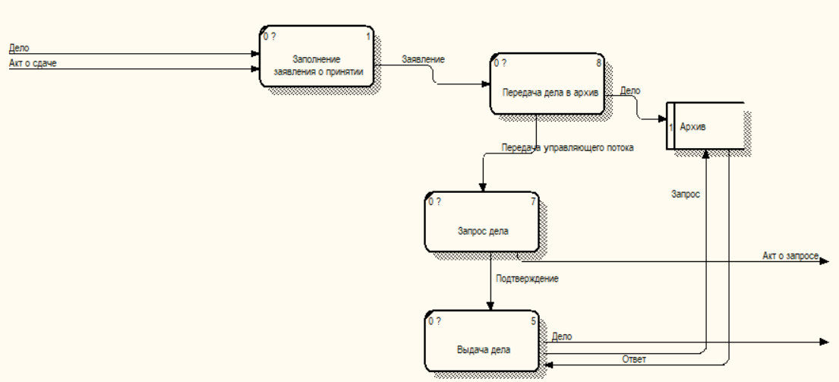
Рис. 1.3 – DFD-диаграмма

Требования к численности и квалификации пользователей
• Один человек
• Однопользовательское
• Средний пользователь ПК
• Понедельник - Пятница

Требования к дизайну и реализации
• Язык программирования C#, база данных Microsoft SQL Server Management Studio 19
• Код должен быть структурированным и понятным
• Минималистичный дизайн
• Минимальные характеристики оборудования должны быть следующими: тактовая частота процессора 2.2 ГГц, объём оперативной памяти 8 ГБ, объём свободного дискового пространства 50 ГБ

Требования к операционной среде (системе)
Программа должна работать в операционных системах Windows 10/11. Все формируемые отчеты должны иметь возможность экспортирования в docx.

Требования к производительности
Системные требования для работы ПО должны быть следующими: тактовая частота процессора 2.2 ГГц, объём оперативной памяти 4 ГБ, объём свободного дискового пространства 1ГБ.

Требования к защите информации, безопасности и сохранности данных
• Возможность самовосстановления после сбоев
• Парольную защиту при запуске программы
• Возможность резервного копирования информационной базы
• Исключение несанкционированного копирования программы

Требования к внешнему интерфейсу
• Интерфейс пользователя должен быть удобным и понятным
• Не должно быть лишних элементов

Требования к хостингу

Системные требования для работы ПО должны быть следующими: тактовая частота процессора 2.2 ГГц, объём оперативной памяти 8 ГБ, объём свободного дискового пространства 50 ГБ.

Требования к документации
Акты на выдачу и принятия судебного дела из архива, заявки на запрос дел из архива.

Состав и содержание работ по созданию системы

Номер этапа | Название этапа | Срок | Отчетность
1 | Разработка БД | 02.10.2023-15.10.2023 | Описание структуры данных БД
2 | Разработка функционала настольного приложения для внесения судебных дел в систему | 17.10.2023-31.11.2023 | Описание базового функционала для внесения судебных дел в систему
3 | Разработка функционала настольного приложения для обработки судебных дел | 17.10.2023-31.11.2023 | Описание базового функционала для обработки судебных дел

Порядок контроля и приемки системы
Контроль будет осуществляться с помощью тестов приложения на рабочем месте. Тестирование проводится программистом на этапе альфа-тестирования и сотрудником на этапе бетта-тестирования

Модель прецедентов
Пользователь вводит логин и пароль и входит в приложение. Открывается окно с судебными делами, которые можно добавлять, изменять, сортировать, искать и выдавать из архива. При добавлении дела автоматически создается акт на принятие его в архив. При изъятии акт создается тоже автоматически.

Акторы

Наименование актора | Тип актора | Описательная характеристика
Секретарь архива | Первичный | Заводит судебные дела, выдает дела из архива. Хранит акры на выдачу и принятия дела в архив.  Просмотр дел

Диаграмма прецедентов
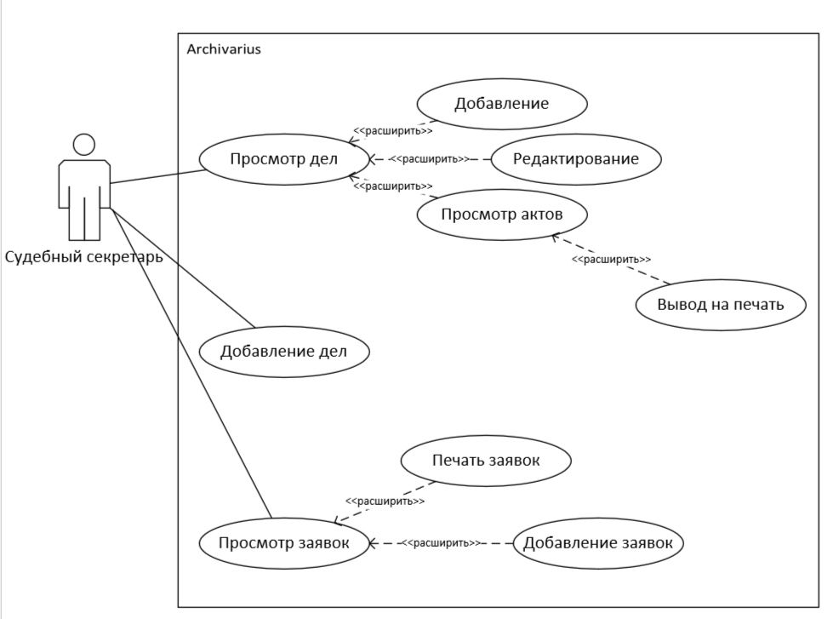
Рис. 1.4 – диаграмма прецедентов

Сценарии использования
Сценарий 1. «Вывод акта на выдачу дела из архива на печать»

Описание | Вывод акта на печать
Идентификатор прецедента | UC 1.1
Список акторов | Секретарь архива
Предусловия | Актор должен быть в базе данных. Судебное дело должно быть в базе данных
Действия пользователя | Реакция системы
Ввод верного логина и пароля на окне авторизации | Успешный переход на станицу с делами
Выбор нужного дела и нажатие ПКМ | Переход на страницу с актами
Нажать на кнопку «Вывод на печать» | Выполнение команды
Постусловия | Программа продолжает корректную работу
Включение | -
Расширение | -
Обобщение | Просмотр дела, просмотр актов, вывод на печать

Сценарий 2. «Просмотр заявок»
Описание | [Краткое наименование сценария]
Идентификатор прецедента | UC 1.1
Список акторов | Секретарь архива
Предусловия | Актор должен быть в базе данных. Судебное дело должно быть в базе данных
Действия пользователя | Реакция системы
Ввод верного логина и пароля на окне авторизации | Успешный переход на станицу с делами
Нажатие на кнопку «Заявки» | Переход на страницу с заявками
Постусловия | Программа продолжает корректную работу
Включение | -
Расширение | -
Обобщение | [Список всех прецедентов, связанных с текущим отношением обобщения]

Customer Journey Mapping

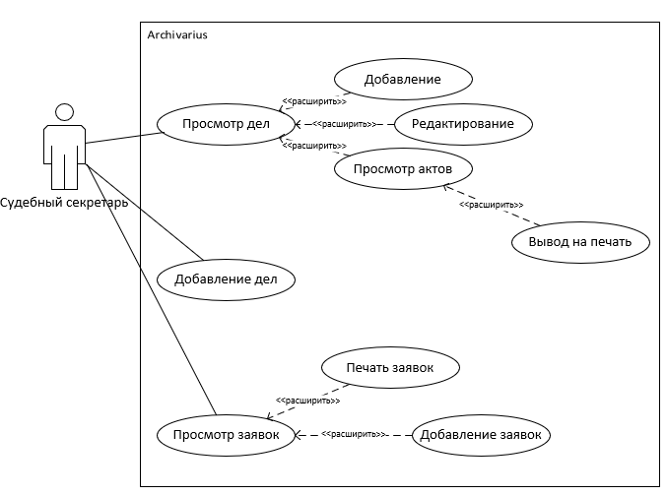
Рис. 1.5 – Use Case

Пользовательские истории – User Story Mapping

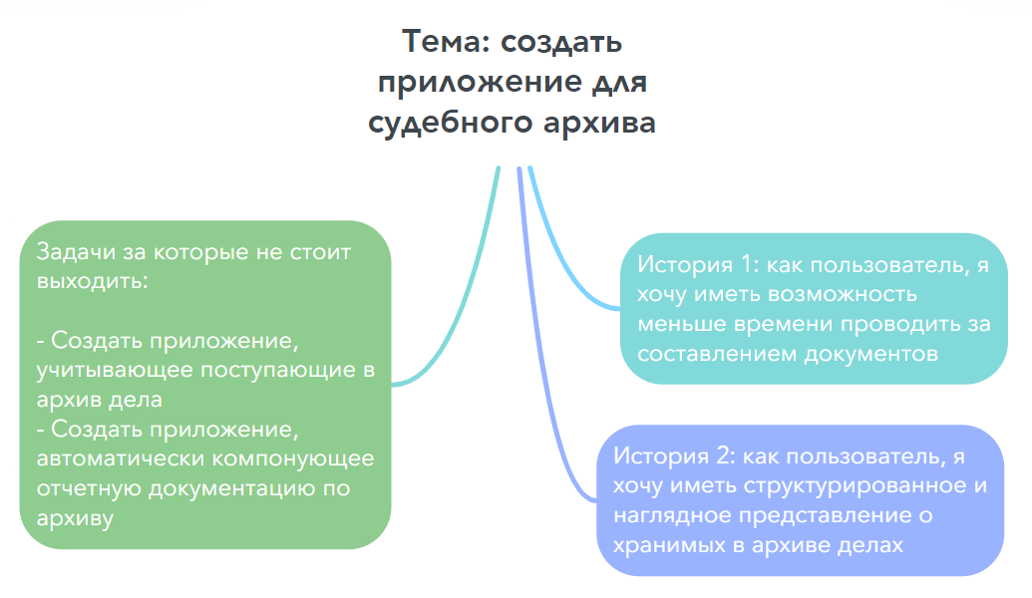
Рис. 1.6 – User Story

Анализ факторов риска проекта

Таблица 1.1 – анализ факторов риска проектаТабТ
Тип (категория риска) | Риск | Последствия | Меры по предотвращению | Меры по минимизации последствий | Вероятность свершения риска [P] | Степень ущерба [L] | Влияние (фактор риска)  [R] = [P] x [L]
Проектный | Команда не укладывается по времени | Возникнут сложности с финансированием проекта | Создание четких этапов и последовательная разработка | Ускорение разработки | 2 | 2 | 4
Инструментальный | Прекращение поддержки технологий | Риск отсутствия некоторого функционала | Использование новейших технологий при разработке | Переход к другим технологиям | 3 | 2 | 6

Проектирование решения

Описание архитектуры/структуры системы

Решение будет оперировать следующими объектами, представленными на рисунке 1.7
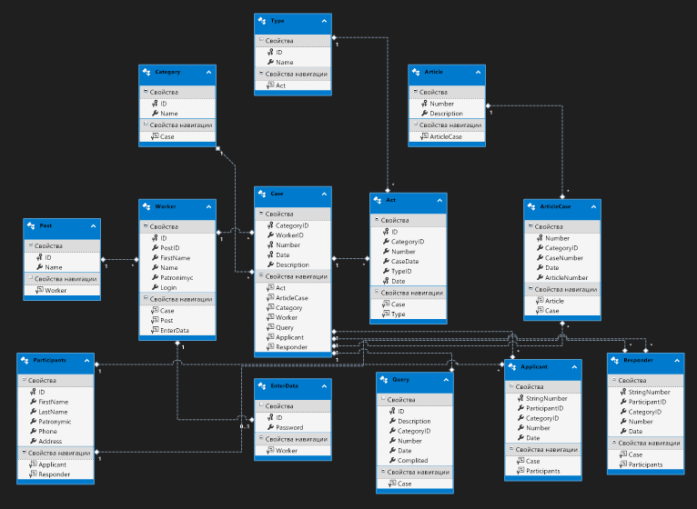
Рис. 1.7

Описание возможных технических решений
Возможность сокращении времени на поиск, сортировку судебных дел. Также автоматизировать процесс выдачи судебных дел.

Проектирование интерфейса пользователя

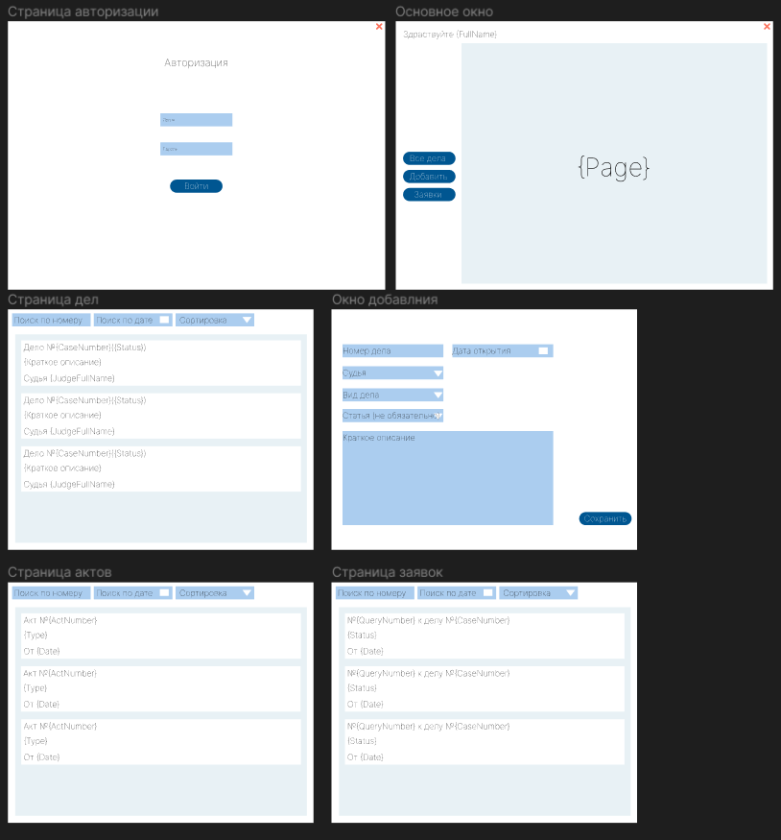
Рис. 1.8 – дизайн проекта

Проектирование базы данных
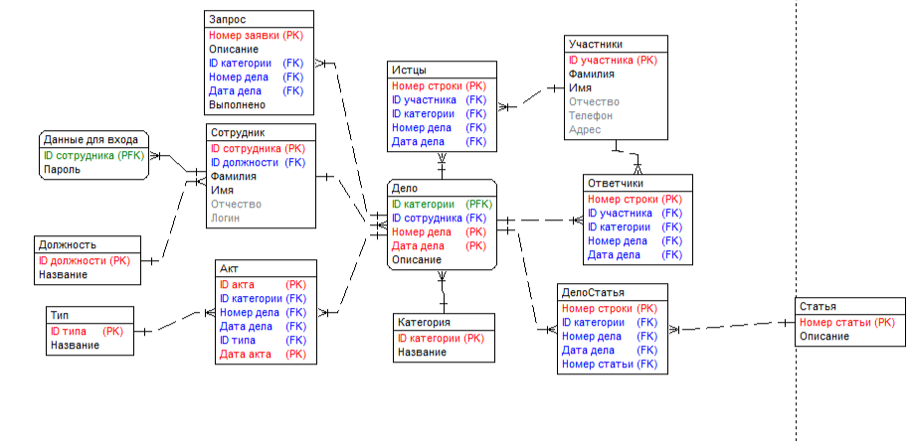
Рис. 1.9 – логическая схема бд

Программная реализация системы

В решении для верстки применяется фреймворк «MaterialDesign» языка разметки «xaml» для создания более функционального и удобного дизайна. Программа использует несколько классов: «Cryptography» ответственен за обеспечение безопасности данных путем их шифрования. Классы «PrintAct», «PrintQuery» обеспечивают возможность вывода на печать отдельных документов. Основным фреймворком при работе с базой данных является «Entity Framework», позволяющий быстро обращаться к бд, а так-же следящий за целостностью данных.

Функциональное тестирование решения

Тест «ArchivariusTest_1»

Идентификатор тест-варианта | ArchivariusTest_1
Набор входных данных | Login = Ivanov, Password = 123
Ожидаемые результаты | Успешная авторизация, открыто окно с приветствием в верхнем левом углу «Здравствуйте, Иван Иванович!»
Выполняемые действия | Ввести первое значение в поле логина, второе в поле пароля, нажать на кнопку «войти»

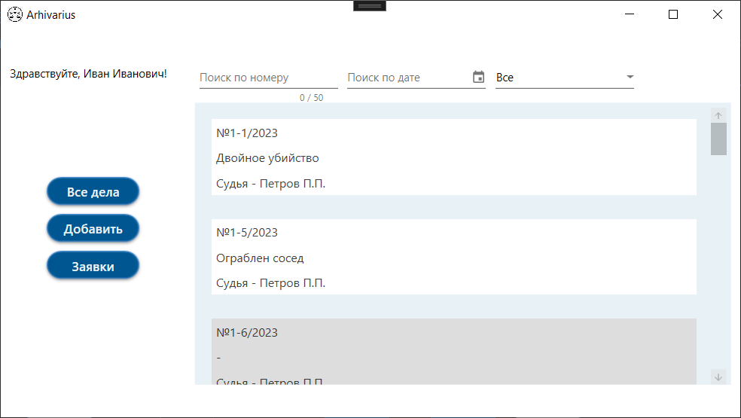
Рис. 1.10 – результаты теста «ArchivariusTest_1»

Тест «ArchivariusTest_2»

Идентификатор тест-варианта | ArchivariusTest_1
Набор входных данных | Login = Ivanov, Password = 123
Ожидаемые результаты | Отказ в выдаче дела
Выполняемые действия | Ввести первое значение в поле логина, второе в поле пароля, нажать на кнопку «войти», выбрать дело, на которое нет заявки, нажать ПКМ и выбрать пункт «Выдать»

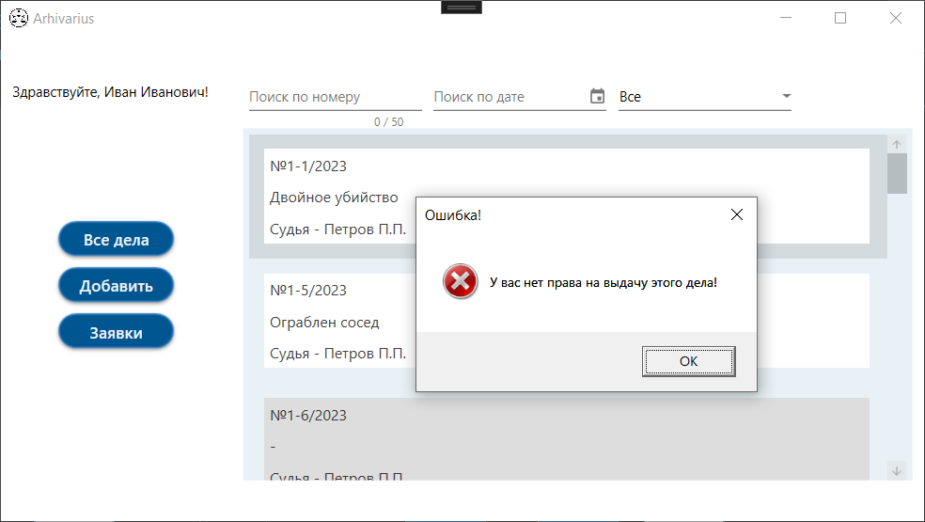
Рис. 1.11 – результаты теста «ArchivariusTest_2»

Тест «ArchivariusTest_3»

Идентификатор тест-варианта | ArchivariusTest_1
Набор входных данных | Login = Ivanov, Password = 123
Ожидаемые результаты | Отказ в выдаче дела
Выполняемые действия | Ввести первое значение в поле логина, второе в поле пароля, нажать на кнопку «войти», нажать на кнопку «Добавить», выбрать данные из combobox-ов, нажать на кнопку «Сохранить»

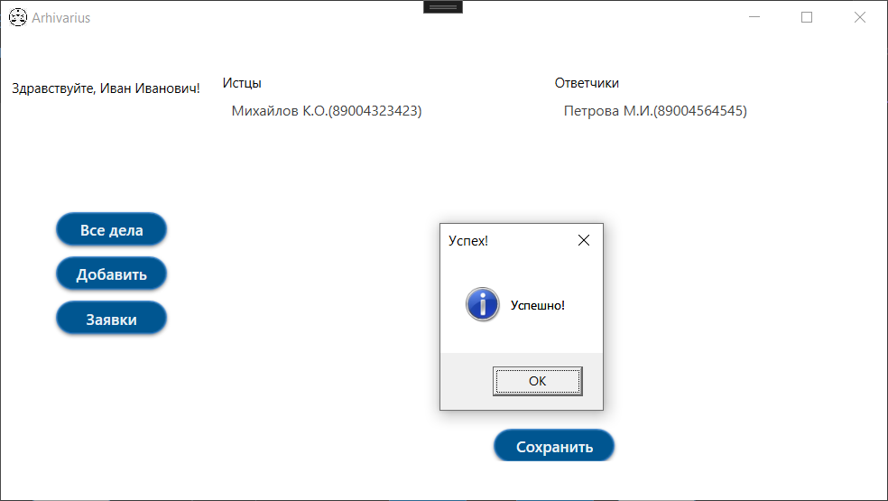
Рис. 1.12 – результаты теста «ArchivariusTest_3»

Список литературы

1. Майк Кон
Пользовательские истории: гибкая разработка программного обеспечения
2. Customer satisfaction для программистов (А. Бындю) http://blog.byndyu.ru/2015/02/customer-satisfaction_22.html#story-map
3. Пять самых важных составляющих процесса выпуска проектов (А. Бындю, А. Шапиро) http://blog.byndyu.ru/2015/12/blog-post.html
4. The new user story backlog is a map: http://www.agileproductdesign.com/blog/the_new_backlog.html
5. User Story Mapping: Discover the Whole Story, Build the Right Product http://www.agileproductdesign.com/downloads/comakers_product_discovery.pdf
6. Построение карт историй - Story Mapping
7. 5 причин использовать Story Mapping в вашем следующем проекте

